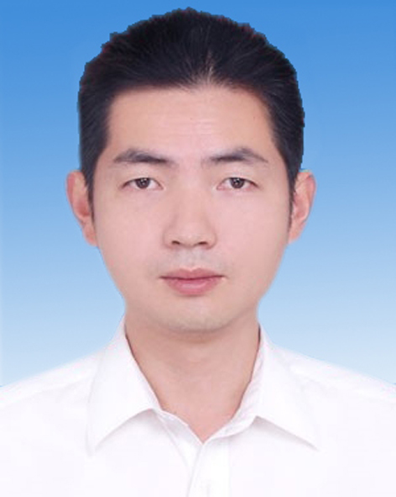 王洪兵 党工委书记 主持街道党工委全面工作。

陈晓彦 党工委副书记、办事处主任 主持街道办事处行政全面工作。

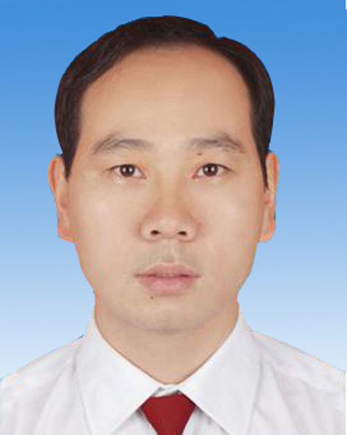黄海咏 党工委副书记、政法委员 主管街道全面深化改革、文电、值班、会务、机要、保密、档案、财务、后勤、党务政务公开工作；分管组织（党建、人事、劳资、考核）、宣传（意识形态）、统战、城市创建、市场监管（食药安全）、工会、团委、妇联、信息、老干、关工委、公共服务、人社、民政、医疗保障、教育、体育、文化旅游、卫生健康（疫情防控）、老龄、社会救助、残联、红十字会工作；主管党政综合办公室、党群服务中心、栖儒工作片片长。

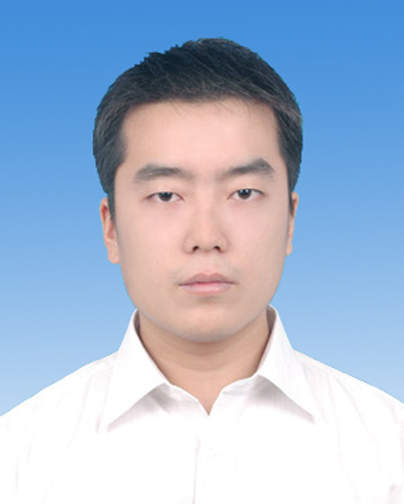刘 勋 党工委委员、副主任 主管平安建设办公室工作；负责街道经济、招商引资、项目建设、优化营商环境、统计、城投、发改、科技、电力、工农关系；主抓非金属产业园建设；主管经济发展办公室。

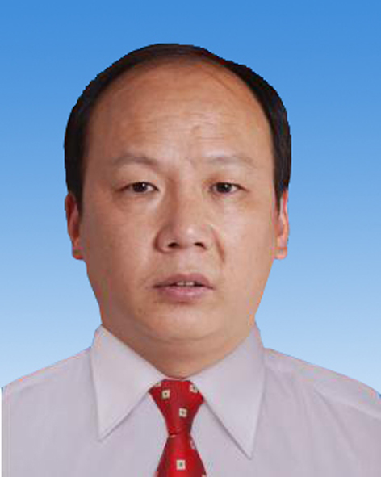石秋良 党工委委员、副主任 主管街道城乡建设（人居环境）、综合执法、环保（污染防治）、自然资源和规划、交通、宅基地审批、危房改造、河湖长制、林长制、业委会、物业、“三资”监管、农村经济经营管理、农业农村工作；主管城乡建设办公室、综合执法中心，铜山工作片片长。

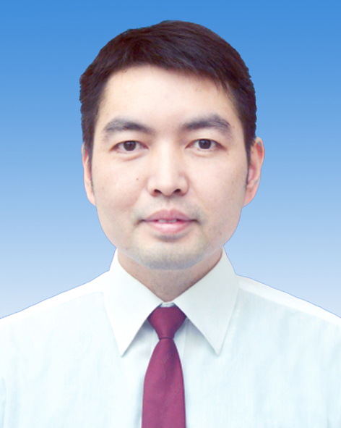门 超 党工委委员、副主任、武装部长主管安全生产工作；负责街道政协、公共服务、人社、民政、医疗保障、教育、体育、文化旅游、卫生健康（疫情防控）、老龄、社会救助、残联、红十字会、人民武装（民兵、双拥）、退役军人事务、生态园建设工作；主管社会事务办公室，姜桥工作片片长。

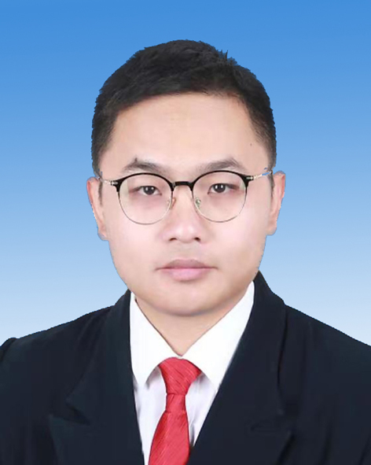 柯灵青 党工委委员、纪工委书记、监察室主任 主管街道纪检、监察工作。

江 楠 党工委委员、组织委员 主管街道组织（党建、人事、劳资、考核）、宣传（意识形态）、统战、城市创建、市场监管（食药安全）、工会、团委、妇联、信息、老干、关工委工作；主管党建工作办公室、社区片片长。
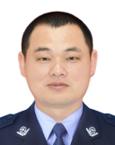石财胜 党工委委员（挂）、派出所所长 主持派出所工作，协管平安建设（政法综治、信访维稳）、治安巡逻工作。

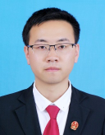冯 鑫 办事处副主任(挂) 主管农业农村、河湖长制、林长制、农村经济经营管理工作；协管工业、经济、招商引资、项目建设、安全生产工作。

